27. ročník festivalu Jazz Goes to Town proběhne v půlce října v Hradci Králové

V termínu od 12. do 16. 10. 2021 se na různých místech Hradce Králové už po sedmadvacáté uskuteční mezinárodní hudební festival Jazz Goes to Town / Jazz jde městem. Hlavním lákadlem festivalu je sobotní velkolepý koncert v sále Filharmonie Hradec Králové, kde sólisté Sofia Jernberg, Frank Gratkowski a Susana Santos Silva ve spojení s orchestrem Filharmonie Hradec Králové představí čtyři skladby Heinera Goebbelse a také premiérové skladby Michala Nejtka a Petera Grahama, vytvořené exkluzivně pro letošní ročník festivalu. Vstupenky jsou v prodeji v síti GoOut.

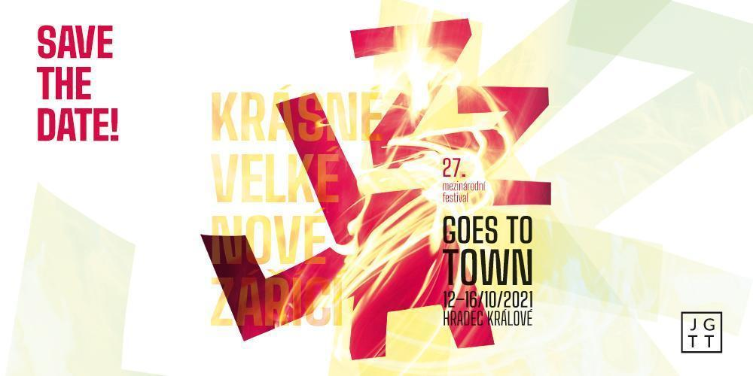

TISKOVÁ ZPRÁVA: 9. 9. 2021

Tři světově proslulí improvizátoři, velký orchestr, dvě premiéry napsané přímo pro festival a jeden z nejslavnějších evropských skladatelů soudobé hudby

„Pro letošní ročník festivalu Jazz Goes to Town / Jazz jde městem jsme připravili velkolepý koncert, který posluchačům předvede současný trend jazzu – propojování komponované vážné hudby a nespoutané improvizace. Vystoupí v rámci něj sólisté Sofia Jernberg, Frank Gratkowski a Susana Santos Silva ve spojení s orchestrem Filharmonie Hradec Králové pod vedením dirigenta Marka Ivanoviće,” představuje letošní vyvrcholení festivalu jeho dramaturg Michal Wróblewski.

Sofia Jernberg, švédská experimentální zpěvačka, improvizátorka a skladatelka, je známá tím, že zcela jedinečným způsobem rozšiřuje možnosti lidského hlasu. Něco podobného se dá říct i o saxofonovém a klarinetovém virtuosovi Franku Gratkowském, který je výjimečným hudebníkem se záběrem od experimentální hudby až po jazz a rock. Trojici sólistů doplňuje Susana Santos Silva, osobitá hudebnice s nezaměnitelným zvukem a jedna z největších hvězd současné evropské scény jazzu a improvizované hudby. V rámci koncertu zazní dvě exkluzivní festivalové premiéry. Oba autoři, Peter Graham i Michal Nejtek, patří mezi renomované české skladatele a hudebníky, jejichž tvorba je prováděna v Česku i v zahraničí významnými tělesy a interprety. Sólisté a orchestr společně zahrají také čtyři skladby Heinera Goebbelse, který patří k nejvýznamnějším představitelům soudobé hudby a hudebního divadla. Jeho skladby pro soubory a velké orchestry jsou v současné době uváděny po celém světě, stejně jako několik jeho hudebních divadelních děl a inscenovaných koncertů.

Česká premiéra kapel Abacaxi a Oli Steidle and the Killing Popes

„Plánovaný koncert německo-britské kapely Oli Steidle and the Killing Popes jsme museli v rámci loňského ročníku festivalu s ohledem na pandemickou situaci zrušit, o to větší očekávání jejich vystoupení v hradeckém kině Bio Central letos vzbuzuje,” vysvětluje Wróblewski. Frontman Oliver Steidle je vítězem nové německé jazzové ceny z let 2008 a 2010, a je známý spoluprací s Der Rote Bereich, Peterem Brötzmannem nebo Philm. Dlouhá léta se pohybuje na mezinárodní scéně a je jednou z hlavních postav neustále se vyvíjející mladé berlínské avantgardy. V rámci dvojkoncertu se představí také kapela Abacaxi – nový projekt francouzského kytaristy Juliena Despreze, jedné z největších postav současné evropské scény experimentálního jazzu a improvizované hudby.

Energie punku a rocku v podání Pimpono Ensemble a autorská tvorba mladé generace

O program druhého večera v Bio Central se postará skupina Pimpono Ensemble se sídlem v Kodani, složená z polských, norských a dánských hudebníků. V Hradci Králové představí své nové album Survival Kit. Hudba skupiny kombinuje punkovou a rockovou energii se zvukem jazzového orchestru. V druhé polovině večera se představí druhý ročník projektu Shape of Jazz to Come, sdružující talentované mladé umělkyně a umělce. Během festivalového týdne se stanou rezidenty Jazz Goes to Town a připraví autorský program, který posluchačům představí v rámci pátečního koncertu.

Americký basista George Cremaschi a na Grammy nominovaný hráč na Hammondovy varhany Brian Charette ve Studiu Beseda

Festival letos opět zavítá do Studia Beseda Klicperova divadla, kde se tentokrát představí Pražský improvizační orchestr vedený americkým basistou Georgem Cremaschim a Petrem Vrbou, vůdčími osobnostmi české improvizační scény. Speciálně pro letošní ročník festivalu orchestr připravil repertoár hudebního vizionáře Charlese Minguse. Ansámbl doplní také německý trumpetista Axel Dörner, multižánrový hudebník a jeden z nejvyhledávanějších evropských improvizátorů. Besedu navštíví také Brian Charette, světoznámý hráč na Hammondovy varhany. Charette natočil několik úspěšných alb pro renomovanou nahrávací společnost Steeple Chase, pracoval pro Tonight Show Band a přes dvacet let hrál s Lacem Déczim. Společně s fenomenálním bubeníkem Dano Šoltisem a saxofonistou Ondřejem Štveráčkem předvede energickou smršť hudby se záběrem od blues přes funk a fusion až k modernímu jazzu.

Intimní koncert v kostele, hudební show na náměstí 28. října nebo v atriu Cejpova paláce

„Na návštěvníky festivalu čeká také několik netradičních zážitků mimo běžné koncertní prostory. Zahajovací koncert kapel PAN a Tryptych chystáme v atriu Cejpova paláce – opuštěném objektu v centru Hradce Králové, který v současné době není veřejnosti přístupný. O další koncert pod širým nebem se postará česko-slovenský úderný oktet Heart of Dixie, který vystoupí na náměstí 28. října v centru Hradce. Neméně zajímavým ozvláštněním festivalu bude intimní koncert v husitském Sboru kněze Ambrože, kde Martin Küchen a sólistka koncertu ve FHK Susana Santos Silva předvedou improvizované vystoupení na nejvyšší úrovni,” dodává ředitelka festivalu Barbora Hodonická.

KONTAKT PRO MÉDIA:
Karolína Pláničková
karolina.planickova@jgtt.cz
+420 723 518 595
Daniel Brátka
daniel.bratka@jgtt.cz
+420 608 360 409

Foto materiály ke stažení zde: https://bit.ly/JGTT2021-PRESS

VSTUPENKY NA FESTIVAL
Vstupenky v cenové relaci od 100 do 400 Kč jsou v prodeji online na www.goout.cz a také na prodejních místech sítě GoOut (Praha, Brno, Ostrava, Plzeň). Vstupenky v předprodeji jsou cenově výhodnější než při koupi na místě, předprodej končí vždy hodinu před začátkem každého koncertu. Součástí programu bude také venkovní koncert a afterparty s volným vstupem.

Poskytujeme slevy pro studenty a seniory, nabízíme také dva typy permanentek – na celý festival za cenu 1 300 Kč (studenti a senioři 1 000 Kč), na páteční a sobotní program za 650 Kč (studenti a senioři 500 Kč). Součástí permanentek není vstup na workshop George Cremaschiho. S permanentkou Vás na závěrečném orchestrálním koncertu ve Filharmonii Hradec Králové usadíme na místo ve II. cenové kategorii. Pokud si chcete dopředu vybrat konkrétní sedadlo, využijte, prosím, následující kontakt: daniel.bratka@jgtt.cz, +420 608 360 409.

Kompletní program a další informace naleznete na webu festivalu www.jgtt.cz. Sledovat nás můžete také na FACEBOOKU a INSTAGRAMU.

PARTNEŘI 27. ROČNÍKU FESTIVALU JAZZ JDE MĚSTEM / JAZZ GOES TO TOWN

Generální partneři
Statutární město Hradec Králové
Calendarium Regina

Partneři
Ministerstvo kultury České republiky
Královéhradecký kraj
OSA
Goethe Institut
Nadace Život umělce
GoOut

Mediální partneři
Český rozhlas Vltava
Český rozhlas Jazz
Český rozhlas Hradec Králové
Hradecký deník
Radio 1
Full Moon
Magazín UNI
Hradecká drbna
skjazz.sk

Festivalové prostory
Filharmonie Hradec Králové
Bio Central
Klicperovo divadlo
Sbor kněze Ambrože
NãPLAVKA café & music bar
Artičok
Punctum

